Додаток
до рішення виконавчого комітету
«____»___________2020 року____

Програма підтримки

малого та середнього підприємництва

у м. Чернігові

на 2021-2025 роки

м. Чернігів, 2020 рік

ЗМІСТ

стор.
1 | Паспорт Програми підтримки малого та середнього підприємництва у м. Чернігові на 2021-2025 роки | 3
2 | Аналіз основних кількісних та якісних показників сфери малого та середнього підприємництва у м. Чернігові | 4
3 | Загальна характеристика бізнес-системи м. Чернігова | 8
4 | Заходи Програми підтримки малого та середнього підприємництва у м. Чернігові на 2021-2025 роки | 11
4.1 | Підпрограма взаємодії органів влади та суб`єктів господарювання | 11
4.2 | Підпрограма ресурсної підтримки та упорядкування умов ведення бізнесу | 13
4.3 | Підпрограма промоції місцевого бізнес - потенціалу та підтримки місцевих товаровиробників | 16
4.4 | Підпрограма сприяння покращенню інвестиційного клімату | 18
5 | Реалізація та здійснення контролю за виконанням заходів Програми | 20
6 | Очікувані результати виконання Програми | 20

Паспорт
Програми підтримки малого та середнього підприємництва
у м. Чернігові на 2021-2025 роки

1 | Загальна характеристика міста | Площа території (км²) – 79  Кількість населення (тис. осіб) – 286,2
2 | Головний розробник програми | Управління економічного розвитку міста Чернігівської міської ради
3 | Підстави для розробки Програми | Закон України «Про розвиток та державну підтримку малого і середнього підриємництва»  Закон України «Про адміністративні послуги»  Закон України «Про засади державної регуляторної політики у сфері господарської діяльності»
4 | Основна мета | Спрямування дій місцевих органів влади та бізнес середовища міста на розв’язання актуальних проблем у сфері підприємництва та реалізація принципів соціально-відповідального бізнесу
5 | Головний виконавець та розпорядник коштів | Управління економічного розвитку міста Чернігівської міської ради
6 | Співвиконавці | Структурні підрозділи Чернігівської міської ради, Чернігівський міський центр зайнятості, громадські та профспілкові організації підприємців міста, суб`єкти господарювання
7 | Підпрограми | Взаємодія органів влади та суб`єктів господарювання.  Ресурсна підтримка та упорядкування умов ведення бізнесу.  Промоція місцевого бізнес - потенціалу та підтримка місцевих товаровиробників.  Сприяння покращенню інвестиційного клімату.
8 | Загальна вартість заходів Програми за рахунок коштів міського бюджету | Усього: 8400,0 тис. грн, в тому числі  2021 рік – 1420,0 тис. грн  2022 рік – 1495,0 тис. грн  2023 рік – 1865,0 тис. грн  2024 рік – 1710,0 тис. грн  2025 рік – 1910,0 тис. грн
9 | Організація моніторингу реалізації Програми | Щоквартальний моніторинг виконання заходів Програми
2. Аналіз основних кількісних та якісних показників сфери малого та середнього підприємництва у м. Чернігові

Розвиток малого і середнього підприємництва гарантує стабільність економіки, наповнення бюджетів усіх рівнів та підвищення рівня життя громадян. У результаті відкриття власної справи та самозайнятості населення знижується рівень безробіття та водночас підвищується рівень доходів населення, що сприяє зростанню сукупного попиту та збільшенню обсягу виробництва.
Не зважаючи на складну політичну ситуацію в країні, несприятливі геополітичні чинники та негативний вплив у зв`язку з поширенням гострої респіраторної хвороби COVID-19, спричиненої коронавірусом SARS-CoV-2, за останні 5 років сфера малого та середнього бізнесу у м. Чернігові не втратила позиції за основними показниками.
Частка малих та середніх підприємств у загальній кількості підприємств міста становить 99,9 %, що у цілому відповідає рівню по усій країні.

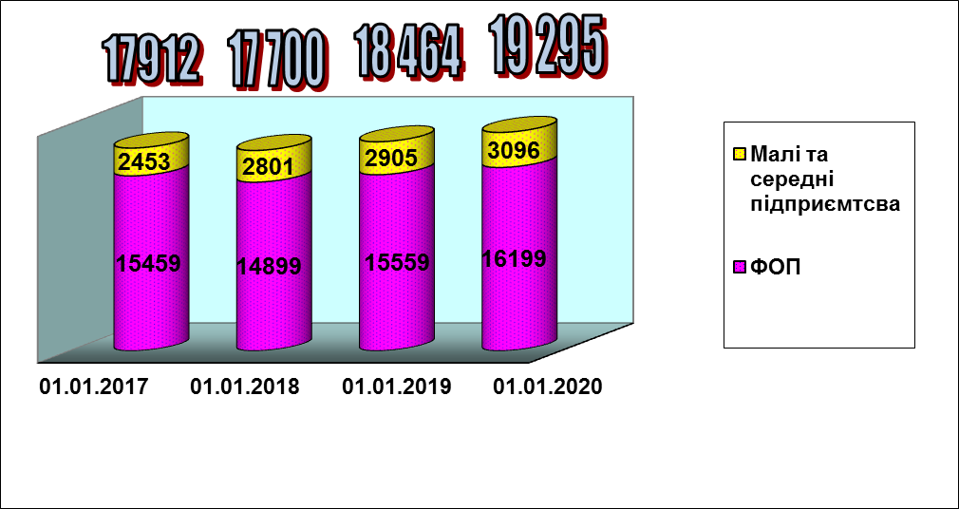

Кількість економічно активних підприємств у розрахунку на 10 тис. населення (станом на 01.01.2020), одиниць
Вид підприємства | Україна | Чернігівська область | м. Чернігів
Середні | 4 | 5 | 4,4
Малі | 87 | 60 | 103

Зменшення кількості середніх підприємств є тотожнім їх переходу до групи малих підприємств у зв’язку із зменшенням обсягів річного валового доходу та кількості робітників. Загалом, явно виражені негативні тенденції у динаміці кількісних показників юридичних осіб – підприємств відсутні.
Найбільш мобільним сектором малого підприємництва є фізичні особи – підприємці, які дуже швидко реагують на соціально-економічні коливання, зміни купівельної спроможності та слугують індикатором для поточного моніторингу сфери малого бізнесу.
За даними Чернігівського управління Державної податкової служби України з початку 2020 року кількість діючих фізичних осіб - підприємців за станом на 01.07.2020 несуттєво збільшилась і становить 16 246 осіб. Зростання кількості фізичних осіб – підприємців у порівнянні з 2017 роком – 2274 особи або 16,3 %.
У свою чергу, паралельно набирає обертів тенденція детінізації трудових відносин між фізичними особами – підприємцями та їхніми найманими працівниками. За підсумками I півріччя п.р. у фізичних осіб – підприємців міста працевлаштовано понад 10 тисяч осіб.
У підсумку, станом на 01.07.2020 року у сфері малого та середнього підприємництва зайнято 55,7 тис. осіб, що становить майже 28,4% від населення працездатного віку м. Чернігова (15-64 роки).

Чисельність зайнятих у сфері малого та середнього бізнесу у м. Чернігів, осіб/%

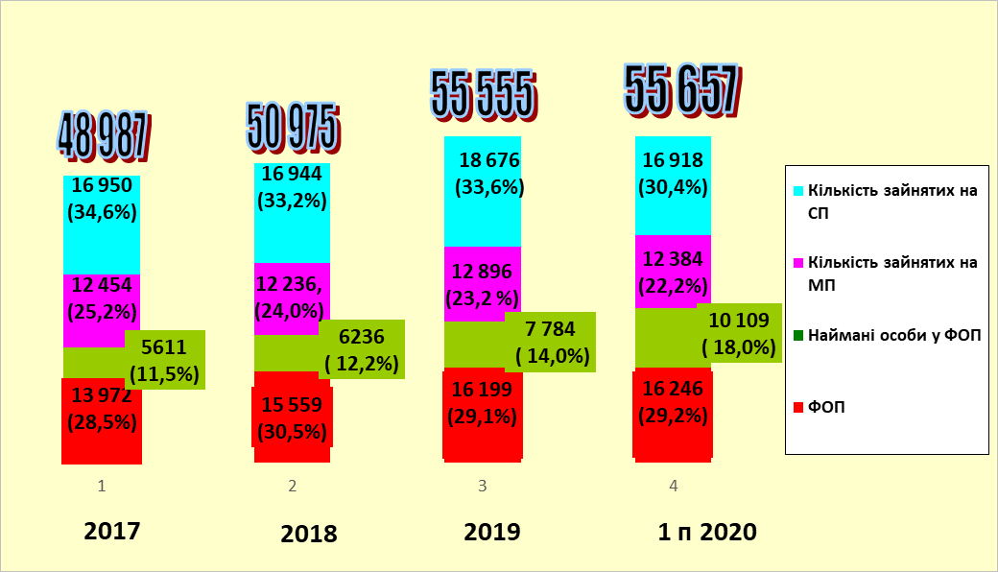

Надходження до міського бюджету м. Чернігова за результатами діяльності суб`єктів малого та середнього підприємництва, млн грн
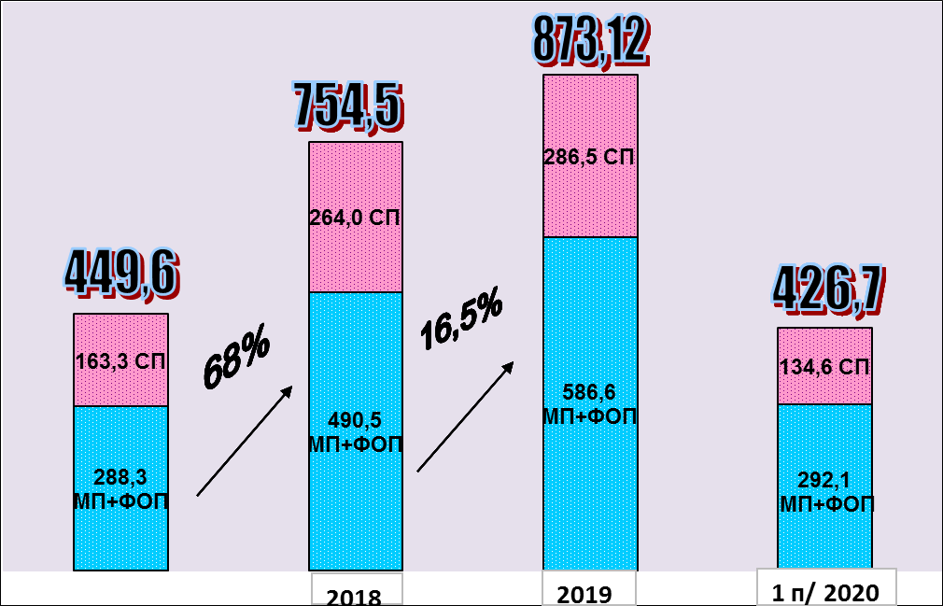
2018
1 п. 2020
2017
2019

Питома вага надходжень до міського бюджету м. Чернігова за результатами діяльності суб`єктів малого та середнього підприємництва у I півріччі 2020 року (426,7 млн грн) становила 41,8% від усіх податкових надходжень.
Найбільшу частку складають податок на доходи фізичних осіб, єдиний податок та плата за землю.
млн грн
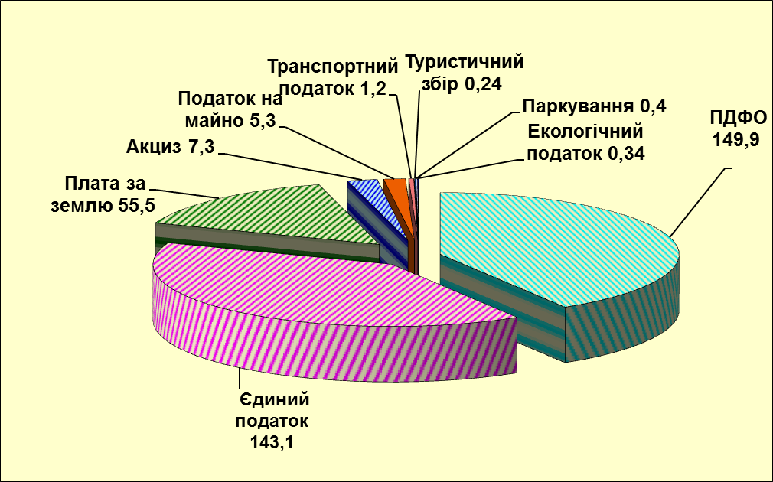
Галузева структура, що склалась за останні роки, практично залишається незмінною. Така тенденція відслідковується і у більшості обласних центрів регіонів непромислової направленості: Тернопіль, Рівне, Суми, Житомир, Львів.
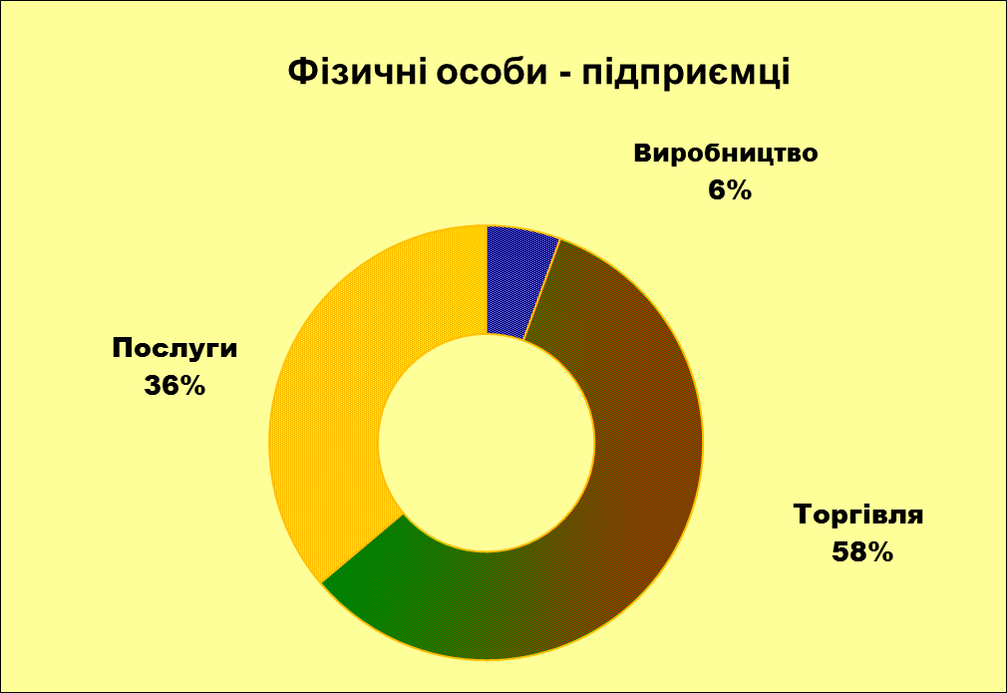

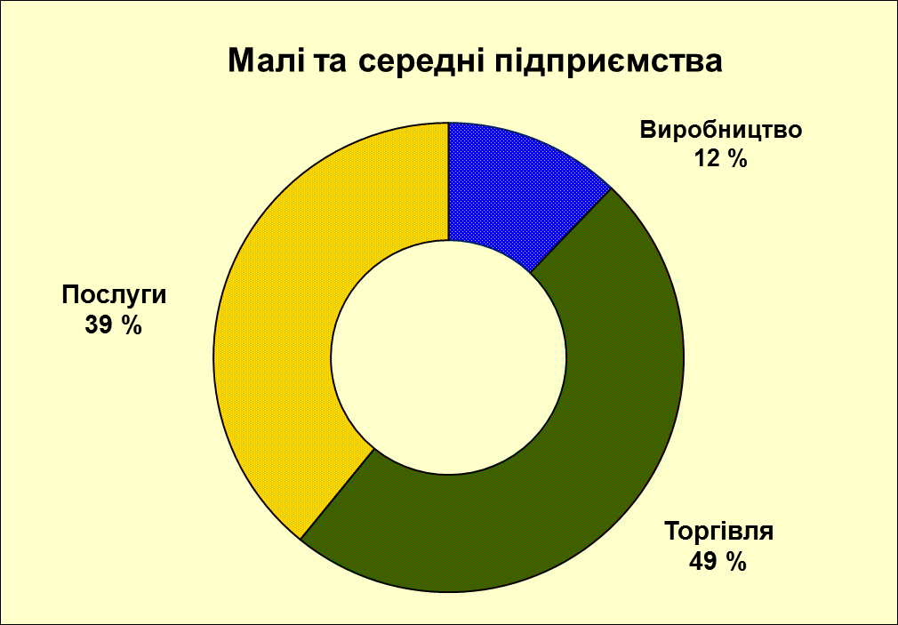

Найбільш привабливою для малого бізнесу, як і в минулі роки, залишається сфера торгівлі та послуг, адже виробнича сфера капіталоємна і потребує залучення значних фінансових ресурсів та кваліфікованих трудових ресурсів з відповідним рівнем заробітної плати.
Цим обумовлений значний дисбаланс у розподілі суб’єктів малого та середнього підприємництва за видами економічної діяльності.
3. Загальна характеристика бізнес-системи м. Чернігова

У місті працює Центр надання адміністративних послуг, який має статус міжрегіонального, та діє на підставі угоди від 5 квітня 2012 року між Чернігівською обласною державною адміністрацією та Чернігівською міською радою «Про створення доступних та зручних умов для реалізації фізичними та юридичними особами Чернігівської області прав на одержання адміністративних послуг».
Cтаном на 01.07.2020 загальна кількість адміністративних послуг, що надається через Центр надання адміністративних послуг м. Чернігова (далі – Центр), складає 221, із них: 80 (36%) адміністративних послуг надаються Чернігівською міською радою та її виконавчими органами, 32 (15%) – департаментами та управліннями Чернігівської обласної державної адміністрації та 109 (49%) – територіальними органами центральних органів виконавчої влади. Усього учасниками Центру є 33 суб’єкта надання адміністративних послуг.
Міський центр зайнятості забезпечує адаптацію незайнятого населення до умов ринкової економіки та сприяє політиці самозайнятості населення через виплату одноразової допомоги з безробіття для започаткування підприємницької діяльності, виплату дотацій підприємствам, що забезпечують працевлаштування безробітних, проведення профорієнтаційних семінарів, організацію курсів «Підприємець-початківець», проведення ярмарків вакансій.
Інфраструктура підтримки підприємництва потребує сьогодні суттєвих змін. Як правило, рівень та спектр послуг, що пропонують такі структури як бізнес-центри, бізнес-інкубатори, фонди підтримки підприємництва і т. п. не відповідають сучасним запитам підприємців, сформованих, в тому числі, з урахуванням впливу пандемії через поширення короновірусної інфекції. На сьогодні запитуваним є надання послуг формату G2В та В2В в режимі он-лайн послуг: інформаційні платформи, електронні сервіси тощо.
Протягом терміну дії попередньої Програми підтримки малого та середнього Чернігівська міська рада сформувала пакет пропозицій для бізнес-середовища міста:
- Підприємствам-товаровиробникам відшкодовується до 50 тис. грн витрат за участь у вітчизняних та закордонних виставково-ярмаркових заходах. Усього за 3 роки відшкодовано 457 тис. грн за участь у 15 виставках;
- Граничний розмір пайової участі замовників у розвитку інфраструктури міста для будівель промислового призначення визначено на рівні 0,01%;
- Ставка єдиного податку для фізичних осіб-підприємців ІІ групи зменшена з 20% до 18%;
- Ставка земельного податку для земель промисловості, транспорту та будівництва – 1% від нормативно-грошової оцінки;
- На офіційному веб-порталі Чернігівської міської ради розміщено анкету щодо стану розвитку підприємництва, а також «гарячу кнопку» для підприємців на випадок конфліктних ситуацій із представниками місцевої влади.
Як результат: у 2018 році за оцінюванням «Regional Doing Business. 2018». Чернігів піднявся на 17 позицій та посів 6-7 місце серед обласних центрів України. Розробниками рейтингу стали Офіс ефективного регулювання (BRDO) та Спілка Українських Підприємців (СУП).
Оцінювання проводилось за адаптованою методологією Світового банку на основі опитування підприємців. У фокусі дослідження 6 напрямків взаємодії підприємців із владою, а саме: створення підприємства, сплата місцевих податків; одержання дозволів на будівництво; оформлення земельної ділянки під об’єкт нерухомості; приєднання до електромережі, якість електронних сервісів.
У порівнянні з лідерами загального рейтингу Світового Банку DOING BUSINESS по деяким компонентам Чернігів має кращі показники. Наприклад, щоб одержати дозвіл на будівництво в Загребі (Хорватія) потрібно витратити 146 днів, в Алмати (Казахстан) – 123 дні, в Чернігові – лише 67 днів.
У 2020 році м. Чернігів підвищив довгостроковий кредитний рейтинг до рівня uaA за Національною рейтинговою шкалою (оцінювання здійснювало рейтингове агентство «Credit Rating»).
Це означає, що місто характеризується високою кредитоспроможністю у порівнянні з іншими українськими позичальниками чи борговими інструментами.
Водночас Чернігів підтвердив свій високий рівень інвестиційної привабливості з оцінкою uaINV4, яка була отримана у 2019 році. За комплексною порівняльною оцінкою місто характеризується високим рівнем привабливості для здійснення інвестицій.

Також, за результатом дослідження «Індекс конкурентоспроможності міст 2019/2020» (ІКМ 2019/2020), що було проведено в рамках Програми USAID «Конкурентноспроможна економіка Україна» Info Sapiens у співпраці з Інститутом економічних досліджень та політичних ситуацій, м. Чернігів посів 6 місце серед усіх обласних центрів України.
Чернігів увійшов до групи міст з високим ІКМ, де найбільш сприятливий бізнес-клімат та ефективне економічне врядування.
Фахівці USAID вважають, що дане дослідження є інструментом для оцінки бізнес-клімату у містах, вимірювання ефективності економічного врядування та мотивації місцевих органів влади до співпраці з місцевою бізнес-спільнотою. Для інвесторів ІКМ 2019/2020 слугуватиме основою для прийняття рішень щодо доцільності капіталовкладень.

Залишились невирішеними питання, що є характерними для усіх регіонів, мають загальнодержавний характер або знаходяться поза межами повноважень органів місцевого самоврядування:
- зниження купівельної спроможності громадян;
- невідповідність продукції значної частини українських товаровиробників вимогам Світової організації торгівлі;
- заниження роботодавцями рівня оплати праці найманих працівників у сфері малого та середнього підприємництва;
- низький рівень прогнозованості монетарної політики у частині застосування плаваючого режиму визначення курсу національної валюти;
- суперечливість і неповнота чинних нормативно-правових актів, що регулюють діяльність суб'єктів підприємництва;
- тіньова економіка.

Окремими факторами, що негативно впливають на розвиток бізнес середовища, міста є:
- відсутність державної політики з підтримки неконкурентноспроможних регіонів;
- скорочення і «старіння» населення, у т. ч. працездатного віку, що у наслідку призводить до зменшення ємності споживчого ринку;
- масштабна трудова міграція;
- складна геополітична ситуація (49 % протяжності зовнішнього кордону Чернігівського регіону – із Російською Федерацією), що слугує стримуючим фактором для розміщення капіталу в обласному центрі;
- нерозвинене зовнішнє вантажне транспортне сполучення, відсутнє регулярне залізничне та авіаційне сполучення з іншими обласними центрами та закордонними містами.

На місцевому рівні до пріоритетних векторів розвитку сфери малого і середнього підприємництва у м. Чернігові на 2021-2025 роки слід віднести:
- поглиблення діалогу між міською радою та громадськими і профспілковими організаціями підприємців міста;
- стимулювання молоді міста до зайняття підприємницькою діяльністю;
- промоція місцевих товаровиробників та найбільш перспективних інвестиційних, інноваційних проєктів на вітчизняних та зовнішніх ринках;
- надання міською радою ресурсної підтримки суб’єктам малого та середнього підприємництва;
- удосконалення вже існуючих та впровадження нових електронних сервісів в Центрі надання адміністративних послуг м. Чернігова та підвищення якості обслуговування суб’єктів малого та середнього підприємництва з боку структурних підрозділів Чернігівської міської ради;
- реалізація концепції оформлення зовнішніх фасадів будівель, що використовуються суб`єктами господарювання у своїй діяльності;
- впровадження системного підходу у розташуванні тимчасових споруд для підприємницької діяльності та об’єктів мікро-торгівлі (послуг).
4. Заходи Програми підтримки малого та середнього підприємництва у м. Чернігові на 2021-2025 роки

4.1. Підпрограма взаємодії органів влади та суб`єктів господарювання

Пріоритетне завдання: формування публічного діалогу між органами місцевого самоврядування та бізнесом
№  з\п | Зміст заходу | Виконавці | Терміни виконання | Джерела  фінансування | Обсяги видатків за рахунок коштів міського бюджету (тис. грн) |  |  |  |  | Разом  (тис. грн)
 |  |  |  |  | 2021 | 2022 | 2023 | 2024 | 2025 | Разом  (тис. грн)
4.1.1 | Проведення на офіційному веб-порталі міської ради он-лайн опитування з питань розвитку бізнесу у м. Чернігові та наявних перепон.  Анкетування суб`єктів господарювання щодо якості надання адміністративних послуг.  Участь у тематичних фокус-групах та круглих столах з питань організації ведення бізнесу | Управління економічного розвитку міста міської ради,  управління адміністративних послуг міської ради,  громадські та профспілкові організації підприємців | Протягом терміну дії Програми | У межах  кошторису  виконавців
4.1.2 | Обслуговування суб`єктів господарювання та надання запитуваних ними адміністративних послуг через Центр надання адміністративних послуг | Управління адміністративних послуг міської ради | Протягом терміну дії Програми | У межах  кошторису  виконавців
4.1.3 | Розширення електронних інформаційно-консультаційних сервісів та платформ для підприємців на ресурсах Центру надання адміністративних послуг | Управління адміністративних послуг міської ради | Протягом терміну дії Програми | У межах  кошторису  виконавців
4.1.4 | Забезпечення повноти та якості виконання положень державної регуляторної політики | Юридичний відділ міської ради, структурні підрозділи міської ради | Протягом терміну дії Програми | У межах  кошторису  виконавців
4.1.5 | Ведення та постійне оновлення електронного реєстру чинних регуляторних актів міської ради та виконавчого комітету | Юридичний відділ міської ради | Протягом терміну дії Програми | У межах  кошторису  виконавців
4.1.6 | Впровадження зручної системи пошуку нормативних документів, у тому числі регуляторних актів, на сайті міської ради | Відділ комп’ютерного забезпечення міської ради | Протягом  2021 року | У межах  кошторису  виконавців
Загальна вартість заходів за п. 4.1 |  |  |  |  | - | - | - | - | - | -

4.2. Підпрограма ресурсної підтримки та упорядкування умов ведення бізнесу
Пріоритетне завдання: сприяння створенню стабільного середовища для започаткування і ведення бізнесу
№ з\п | Зміст заходу | Виконавці | Терміни виконання | Джерела  фінансування | Обсяги видатків за рахунок коштів міського бюджету (тис. грн) |  |  |  |  | Разом  (тис. грн)
 |  |  |  |  | 2021 | 2022 | 2023 | 2024 | 2025 | Разом  (тис. грн)
4.2.1 | Передача майна в оренду, організація проведення конкурсів на право укладання договорів оренди нежилих приміщень, аукціонів з продажу об’єктів комунальної власності територіальної громади | Фонд комунального майна міської ради | Протягом терміну дії Програми | У межах кошторису виконавців
4.2.2 | Надання в оренду та продаж вільних земельних ділянок міської громади для здійснення господарської діяльності суб’єктами малого та середнього підприємництва | Управління земельних ресурсів міської ради | Протягом терміну дії Програми | У межах кошторису виконавців
4.2.3 | Впровадження концепції оформлення зовнішніх фасадів та правил зміни фасадів багатоквартирних будинків для суб`єктів господарювання | Управління архітектури та містобудування міської ради | Постійно протягом терміну дії Програми | У межах  кошторису  виконавців
4.2.4 | Вивчення практик, розробка та реалізація фінансових інструментів, компенсаторних механізмів для суб’єктів господарювання пріоритетних для міста сфер діяльності | Управління економічного розвитку міста міської ради, структурні підрозділи міської ради | Протягом терміну дії Програми | Кошти міського бюджету |  | 200,0 | 300,0 | 300,0 | 300,0 | 1 100,0
4.2.5. | Організація проведення ярмарків вакансій професій.  Реалізація освітньої програми «Підприємець-початківець» | Чернігівській міський центр зайнятості | Протягом терміну дії Програми | Кошти Фонду загальнообов’язкового державного соціального страхування на випадок безробіття
4.2.6 | Проведення поглиблених профконсультацій із застосуванням профдіагностичних методик та направлення на навчання з підвищення професійного рівня або за професіями, що сприяють самостійній зайнятості населення у сфері малого бізнесу | Чернігівській міський центр зайнятості | Протягом терміну дії Програми | Кошти Фонду  загальнообов’язкового державного соціального страхування на випадок безробіття
4.2.7 | Надання фінансової підтримки незайнятому населенню для започаткування власної справи.  Компенсація витрат у розмірі єдиного внеску на загальнообов'язкове державне соціальне страхування | Чернігівський міський центр зайнятості | Протягом терміну дії Програми | Кошти Фонду загальнообов’язкового державного соціального страхування на випадок безробіття
4.2.8 | Підготовка пропозицій, звернень до центральних органів державної влади та державних служб щодо покращення умов розвитку малого та середнього підприємництва та вирішення проблемних питань | Депутатський корпус міської ради, структурні підрозділи міської ради, громадські та профспілкові організації підприємців міста | Протягом терміну дії Програми | У межах  кошторису  виконавців
4.2.9 | Реалізація освітніх та навчальних програм, семінарів, тренінгів та ін. для підприємців міста на затребувані бізнес-середовищем теми | Управління економічного розвитку міської ради, громадські та профспілкові організації підприємців міста | Протягом терміну дії Програми | Кошти міського бюджету | 70,0 | 80,0 | 80,0 | 100,0 | 100,0 | 430,0
Загальна вартість заходів за рахунок коштів міського бюджету за п. 4.2 |  |  |  |  | 70,0 | 280,0 | 380,0 | 400,0 | 400,0 | 1 530,0

4.3. Підпрограма промоції місцевого бізнес - потенціалу та підтримка місцевих товаровиробників
Пріоритетне завдання: популяризація розвитку підприємництва та підтримка місцевих товаровиробників
№ з\п | Зміст заходу | Виконавці | Терміни виконання | Джерела  фінансування | Обсяги видатків за рахунок коштів міського бюджету (тис. грн) |  |  |  |  | Разом  (тис. грн)
 |  |  |  |  | 2021 | 2022 | 2023 | 2024 | 2025 | Разом  (тис. грн)
4.3.1 | Часткове відшкодування витрат підприємств м. Чернігова за участь у виставково-ярмаркових заходах (очну та заочну) | Управління економічного розвитку міста міської ради | Протягом терміну дії Програми | Кошти міського бюджету | 220,0 | 220,0 | 250,0 | 250,0 | 250,0 | 1 190,0
4.3.2 | Проведення медійної інформаційної кампанії «Чернігів, купуй рідне!» | Управління економічного розвитку міста міської ради | Протягом терміну дії Програми | Кошти міського бюджету | 100,0 | 100,0 | 100,0 | 100,0 | 100,0 | 500,0
4.3.3 | Участь делегацій міста ( у т. ч. представників малого та середнього підприємництва) у публічних заходах економічного та інвестиційного спрямування.  Ознайомлення з практиками муніципалітетів зарубіжних країн щодо передових методів та технологій підтримки малого та середнього підприємництва | Управління економічного розвитку міста міської ради, Управління культури та туризму міської ради, відділ міжнародних відносин міської ради | Протягом терміну дії Програми | Кошти міського бюджету | 100,0 | 100,0 | 100,0 | 100,0 | 100,0 | 500,0
4.3.4 | Організація культурних, концертних, фестивальних, ярмарково-виставкових програм з нагоди проведення Дня підприємця або інших святкових дат та заходів | Управління культури та туризму міської ради,  Управління економічного розвитку міста міської ради | Протягом терміну дії Програми | Кошти міського бюджету | 300,0 | 300,0 | 320,0 | 320,0 | 320,0 | 1 560,0
4.3.5 | Видання та розповсюдження каталогу (у друкованому вигляді або на електронних інформаційних носіях) місцевих підприємств та суб’єктів господарювання, виготовлення відео продукту про економічний та інвестиційний потенціал міста | Управління економічного розвитку міста міської ради | Протягом терміну дії Програми | Кошти міського бюджету | 150,0 |  | 200,0 |  | 200,0 | 550,0
4.3.6 | Запровадження періодичних телевізійних оглядів, що висвітлюють останні актуальні фінансові та економічні новини міста найкращі практики підприємств міста та формують громадську думку стосовно важливості підтримки місцевих виробників та соціально-відповідального бізнесу | Управління економічного розвитку міста міської ради | Протягом терміну дії Програми | Кошти міського бюджету | 150,0 | 150,0 | 150,0 | 150,0 | 150,0 | 750,0
4.3.7 | Видання та розповсюдження інформаційних, довідкових, методичних матеріалів, поліграфічної продукції, соціальної реклами на актуальні теми з питань підприємництва | Управління економічного розвитку міста міської ради | Протягом терміну дії Програми | Кошти міського бюджету | 60,0 | 70,0 | 70,0 | 80,0 | 80,0 | 360,0
Загальна вартість заходів за рахунок коштів міського бюджету за п. 4.3 |  |  |  |  | 1 080,0 | 940,0 | 1 190,0 | 1 000,0 | 1 200,0 | 5 410,0

4.4. Підпрограма сприяння покращенню інвестиційного клімату
Пріоритетне завдання: поліпшення бізнес-клімату та формування позитивного іміджу міста для залучення інвестицій
№  з\п | Зміст заходу | Виконавці | Терміни виконання | Джерела  фінансування | Обсяги видатків  (тис. грн) |  |  |  |  | Разом  (тис. грн)
 |  |  |  |  | 2021 | 2022 | 2023 | 2024 | 2025 | Разом  (тис. грн)
4.4.1 | Співпраця з рейтинговими агенціями щодо визначення / оновлення кредитного, інвестиційного та інших рейтингів міста | Управління економічного розвитку міста міської ради | Протягом терміну дії Програми | Кошти міського бюджету | 50,0 | 50,0 | 50,0 | 50,0 | 50,0 | 250,0
4.4.2 | Розробка, випуск, періодична актуалізація інвестиційного паспорта м. Чернігова | Управління економічного розвитку міста міської ради | Протягом терміну дії Програми | Кошти міського бюджету | 20,0 | 25,0 | 25,0 | 30,0 | 30,0 | 130,0
4.4.3 | Формування бази земельних ділянок «Greenfield» та «Brownfield» промислового та іншого призначення | Управління земельних ресурсів міської ради, управління архітектури і містобудування міської ради | Протягом терміну дії Програми | У межах кошторису виконавців
4.4.4 | Виготовлення та розповсюдження інформаційних (презентаційних) матеріалів у вигляді аудіо-, відеотворів, друкованої продукції, електронних цифрових носіїв та в інших формах про економічний потенціал, інвестиційний клімат м. Чернігова. Організація та проведення тематичних презентацій | Управління економічного розвитку міста міської ради | Протягом терміну дії Програми | Кошти міського бюджету | 50,0 | 50,0 | 50,0 | 50,0 | 50,0 | 250,0
4.4.5 | Організація, участь у семінарах, тренінгах, навчальних сесіях щодо залучення міжнародної технічної допомоги | Управління економічного розвитку міста міської ради, громадські та профспілкові організації підприємців міста | Постійно  протягом терміну дії Програми | Кошти міського бюджету | 70,0 | 70,0 | 70,0 | 80,0 | 80,0 | 370,0
4.4.6 | Проведення бізнес-зустрічей міського голови з чинними або потенційними інвесторами м. Чернігова.  Налагодження співпраці з Офісом із залучення та підтримки інвестицій «UkraineInvest» | Управління економічного розвитку міста міської ради, відділ міжнародних відносин міської ради | Протягом терміну дії Програми | Кошти міського бюджету | 80,0 | 80,0 | 100,0 | 100,0 | 100,0 | 460,0
4.4.7 | Участь у ресурсній підтримці та супроводі проєктів суб`єктів господарювання, органів влади, агенцій та інших зацікавлених об`єднань зі створення індустріальних парків, технопарків, інших структур, що сприятимуть залученню інвестицій, створенню додаткових робочих місць, нарощуванню економічного потенціалу | Управління економічного розвитку міста міської ради, Управління земельних ресурсів міської ради, юридичний відділ міської ради | Протягом терміну дії Програми | У межах кошторису виконавців
Загальна вартість заходів за рахунок коштів міського бюджету за п. 4.4 |  |  |  |  | 270,0 | 275,0 | 295,0 | 310,0 | 310,0 | 1 460,0
Разом за Програмою |  |  |  |  | 1 420,0 | 1 495,0 | 1 865,0 | 1 710,0 | 1 910,0 | 8 400,0

20
5. Реалізація та здійснення контролю за виконанням заходів Програми

Напрямки та заходи Програми можуть бути скориговані у період її дії з урахуванням соціально-економічної ситуації у місті та змін у діючому законодавстві.
Фінансування заходів Програми передбачається здійснювати за рахунок коштів міського бюджету з урахуванням наявних фінансових ресурсів міського бюджету м. Чернігова, коштів співвиконавців заходів та інших джерел фінансування, не заборонених чинним законодавством.
Координацію реалізації заходів Програми співвиконавцями забезпечує управління економічного розвитку міста Чернігівської міської ради.
Пріоритетність використання коштів на виконання заходів Програми визначає управління економічного розвитку міста Чернігівської міської ради в залежності від фактичних обсягів фінансування, передбачених міським бюджетом м. Чернігова на відповідний рік, з урахуванням соціально-економічної ситуації у місті та обсягів залучених фінансових ресурсів від співвиконавців Програми. У разі необхідності, управління економічного розвитку міста Чернігівської міської ради здійснює перерозподіл обсягів коштів міського бюджету між окремими заходами Програми.
Контроль за виконанням Програми здійснюється постійною комісією міської ради з питань соціально-економічного розвитку, підприємництва, туризму та інвестиційної діяльності.
Виконавці, які є відповідальними за реалізацію заходів Програми, щокварталу до п’ятого числа місяця, що настає за звітним періодом, письмово інформують управління економічного розвитку міської ради про стан її виконання.

6. Очікувані результати виконання Програми
Подальша підтримка малого та середнього підприємництва за визначеними Програмою пріоритетами дозволить досягнути:
- покращення бізнес-клімату у місті;
- сприяти розв’язанню проблемних питань в діяльності суб`єктів малого та середнього підприємництва;
- забезпечення ресурсної підтримки суб`єктів господарювання;
- промоції товарів та послуг місцевих товаровиробників на регіональному та міжнародному ринках;
- підвищення рівня обізнаності підприємців з питань бізнес-культури та взаємодії у бізнес-середовищі;
- збільшення питомої ваги зайнятих осіб працездатного віку у сфері малого та середнього підприємництва м. Чернігова до 30%;
- зростання обсягів надходжень від діяльності суб'єктів малого та середнього підприємництва до місцевого бюджету м. Чернігова за останній рік дії Програми (2025 рік) до 950,0 млн гривень.

Секретар міської ради Н. ХОЛЬЧЕНКОВА

